「ナンバーカードイメージ図」

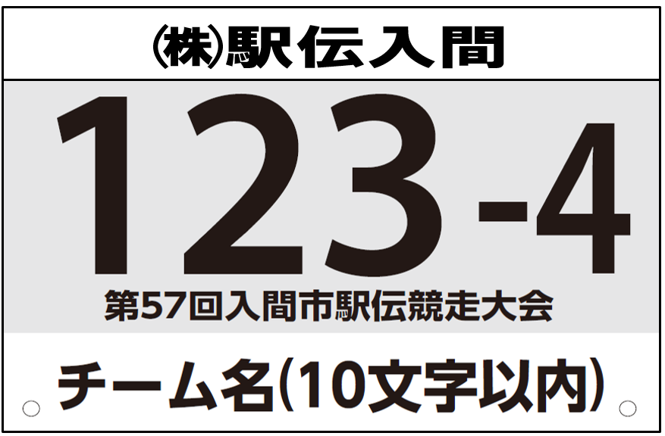

企業ロゴ

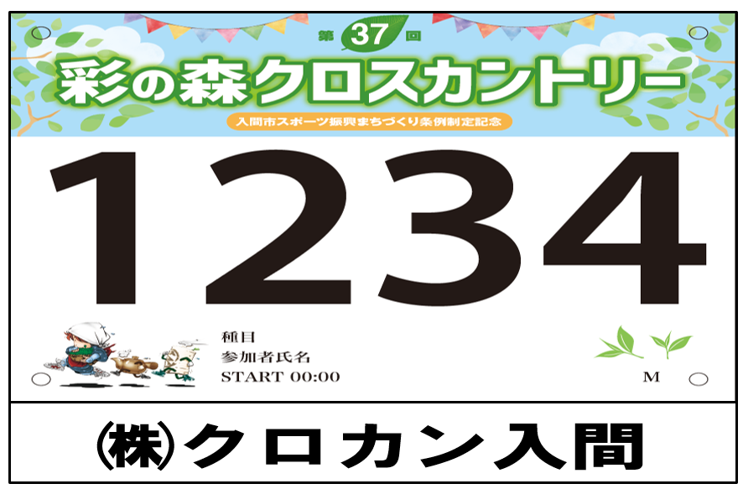

企業

ロゴ